


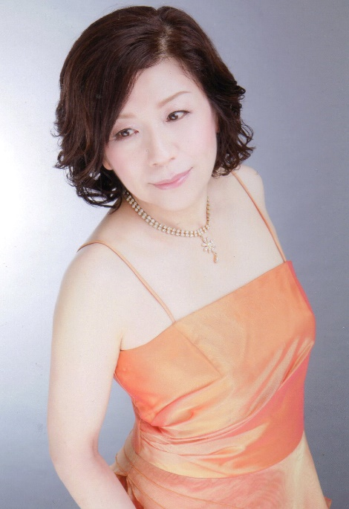
カフェ・サルーテコンサート
夏の名残りのバラード
弾き歌い ソプラノ内田公仁子
夏の名残りのバラ アイルランド民謡
オペラ「ポーギーとベス」より
サマータイム ガーシュイン
愛し合って眠りましょう ドビュッシー
昨日 プーランク
万霊節 リヒャルト・シュトラウス
オペラ「ポントゥスの女王アルシルダ」より
私はあのジャスミンの花 ヴィヴァルディ

「ナゼルの夜会」より 不幸せの味 プーランク
即興曲第13番 プーランク

ダニーボーイ アイルランド民謡
化粧 中島みゆき
少年時代 井上陽水

2022年8月29日（月）18時～お食事（要予約）19時開演
チャージ： 予約2000円 当日2500円
(＋１ドリンクお願いします)
お食事：お任せ料理1800円 要予約
ご予約・お問合せ カフェ・サルーテ ℡0587-22-0300
＜内田公仁子プロフィール＞ 稲沢市大塚北9-58-1 国府宮駅から車で南へ３分
名古屋音楽大学音楽学部声楽学科卒業。同大学院修了。フランス近代歌曲、イタリアバロックオペラなど幅広い レパートリーで電気文化会館、宗次ホールなどで多くのリサイタルやコンサートを開催。
千種文化小劇場でのひとりオペラ「人の声」ジャン・コクトー脚本プーランク作曲では、日本語、フランス語公演を 同時開催。斬新な舞台は好評を博す。地元でも多くのクラシックのコンサートを企画、開催。
現在、NHK名古屋カルチャーセンター講師、名古屋市高年大学鯱城学園講師、
名古屋市、春日井、一宮、稲沢などで7つの合唱団を指導。名古屋市文化振興事業団主催『歌声クラシック』にも司会、ソングリーダーとして定期的に出演。

